1.启动服务器

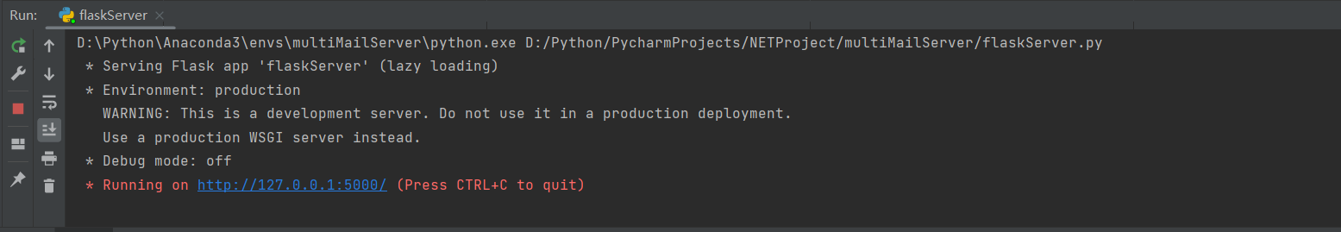

2.在浏览器输入<http://127.0.0.1:5000/>

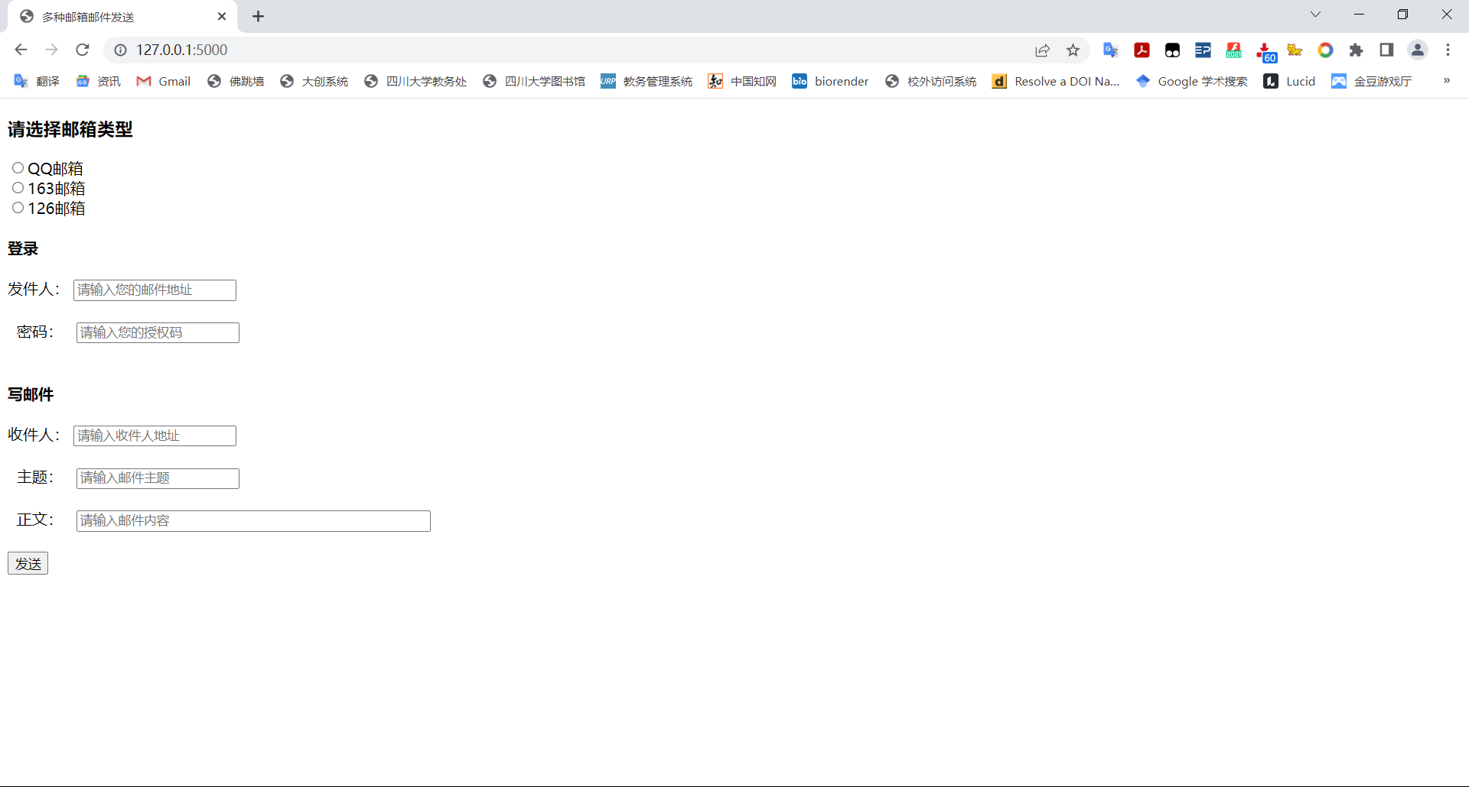

3.填入响应字段，点击发送。邮箱收到邮件，如下图

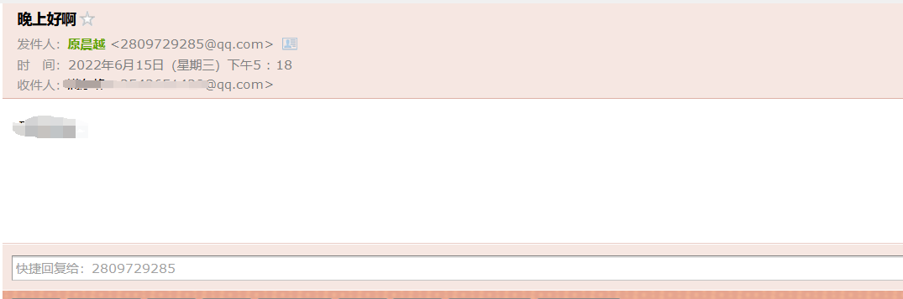

4.若成功发送，会跳转到如下界面

